|  |  |  |
| --- | --- | --- |
| **1** | **Педагог дополнительного образования** | **Крупницкая Ольга Ивановна** |
| **2** | **Название объединения** | **Пешеходный туризм** |
| **3** | **Дата проведения занятия, № группы** | **03.02.25, гр. № 1** |
| **4** | **Тема занятия** | **Техника и тактика пешеходного туризма.** |

Цели и задачи:

Ознакомиться с основными требованиями техники прохождения траверса склона

**Техника и тактика пешеходного туризма**

Траверс склона — **это**, по **сути**, движение вдоль **него**, а не прямо **вверх** или вниз. Представьте **себе**, что вы идете по склону **горы**, не **поднимаясь** и не **спускаясь**, а просто перемещаясь по его поверхности. **Это** и есть **траверс**! Он может быть частью сложного маршрута в пешем **туризме**, **альпинизме** или даже водном туризме.

В **пешем туризме** траверс — это способ преодоления **склона**, когда вы перемещаетесь параллельно его линии. В этом случае вы можете использовать вспомогательные **средства**, такие **как альпеншток**, чтобы поддерживать **равновесие** и безопасность на неровной поверхности. Также траверс может осуществляться с использованием самостраховки **по перилам**, особенно на сложных участках с риском падения.

В **водном туризме** траверс — это пересечение потока **воды**, **например**, **реки** или горной **речки**, против направления течения. Это может быть сложная **задача**, требующая хорошей техники **гребли** и физической подготовки. Важно учитывать силу **течения**, наличие **препятствий** и другие **факторы**, чтобы обеспечить безопасное прохождение траверса.

**Что значит слово «траверс»**

Слово «траверс» имеет несколько значений, в зависимости от контекста.

В **навигации** траверс — это направление, перпендикулярное курсу корабля. Например, если корабль движется на север, то траверс будет на восток или запад.

В **альпинизме** траверс — это движение по склону горы, перпендикулярное направлению подъема или спуска. Это может быть сложный и опасный элемент маршрута, требующий хорошей физической подготовки и опыта.

В **альпинизме** также существует понятие **траверса вершин**. Это прохождение нескольких вершин подряд, причем спуск с одной вершины должен осуществляться в направлении к следующей, но не по пути подъема. Например, можно пройти траверс трех вершин, спустившись с первой на вторую, а со второй на третью

Траверс склона — **это увлекательный** и разнообразный **вид активности**, который может быть частью пешего **туризма**, **альпинизма**, водного **туризма** и других видов спорта. Он требует хорошей физической **подготовки**, технических **навыков** и внимательности к безопасности. Понимание различных видов **траверсов** и их особенностей позволит вам планировать свои **походы** и путешествия более **эффективно** и безопасно.

**Советы и выводы**

**Планируйте траверсы заранее**. Изучите маршрут, оцените сложность склона, наличие препятствий и другие факторы, которые могут повлиять на безопасность.

**Используйте соответствующее снаряжение**. В зависимости от типа траверса вам могут понадобиться альпеншток, самостраховка, страховочные системы, веревки и другие средства защиты.

**Будьте внимательны к окружающим условиям**. Обращайте внимание на погоду, состояние склона, наличие снега, льда или камнепадов.

**Не переоценивайте свои силы**. Если вы не уверены в своих способностях, лучше отказаться от сложного траверса или обратиться за помощью к опытному инструктору.

**Соблюдайте технику безопасности**. Используйте страховку, контролируйте свои движения и не рискуйте без необходимости.

**Траверсы — это увлекательный и полезный опыт**, который позволяет познакомиться с природой и развить свои физические и технические навыки. Однако, важно помнить о безопасности и подходить к этому виду активности ответственно.

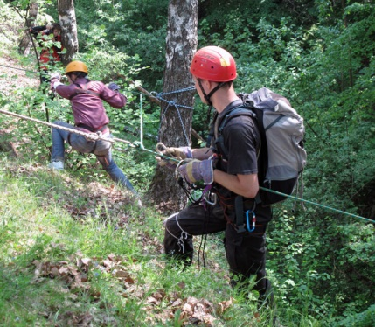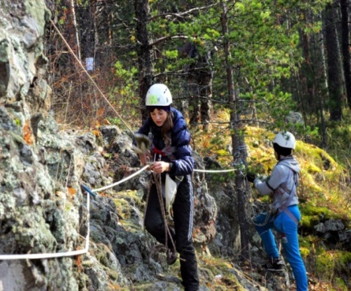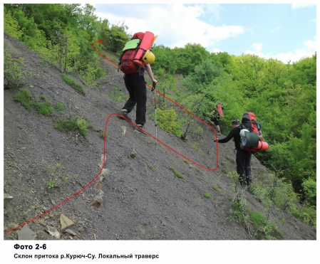

**Домашнее задание:** ознакомиться и запомнить, какие виды траверса есть, правила их преодоления.